Практическая работа № 13

Тема Монтаж и подключение релейных блоков, релейных панелей, релейных шкафов.

Цель : Научиться понимать суть происходящего при создании, чтении схем с одним и более реле.

Порядок работы:

1. Изучить теорию (в низу);
2. Выполнить задание;
3. Ответить на контрольные вопросы;
4. Вывод организовать.
5. Ответить на вопросы.
6. Подготовить отчет.

**Вывод. Необходимость включения можно обеспечить разомкнув или сомкнув контакты. Для этого необходимы реле…**

**Примечание: реле обычно подсоединяется через клемные колодки и иные соединения, толщина проводов и изоляции должна соответствовать коммутируемой силе тока и напряжению пробоя.**

**Необходимо также подобрать клемные колодки , которые соответствуют толщине подсоединяемых проводов.**

## [ГОСТ 2.755-87 Единая система конструкторской...](http://docs.cntd.ru/document/1200007014) – это здесь можно выбрать , УГО клемных колодок. И Примеры можете поискать в интернете.

**Задание –** подключить данное реле к клемной колодке = начертить схему в splan7 Табица реле ниже.

|  |  |  |  |
| --- | --- | --- | --- |
| **Вариант** | **Задание 1** | **Задание 2** | **Колодки использовать** |
| 1 /18 | Реле 1 | Реле2 | 1 |
| 2/19 | Реле3 | Реле4 | 2 |
| 3/20 | Реле5 | Реле6 | 3 |
| 4/21 | Реле8 | Реле7 | 1 |
| 5/22 | Реле 9 | Реле2 | 1 |
| 6/23 | Реле3 | Реле1 | 2 |
| 7/24 | Реле7 | Реле6 | 3 |
| 8/25 | Реле8 | Реле9 | 1 |
| 9 | Реле 6 | Реле2 | 1 |
| 10 | Реле4 | Реле4 | 2 |
| 11 | Реле5 | Реле2 | 3 |
| 12 | Реле8 | Реле9 | 1 |
| 13 | Реле 7 | Реле2 | 1 |
| 14 | Реле3 | Реле4 | 2 |
| 15 | Реле9 | Реле6 | 3 |
| 16 | Реле8 | Реле1 | 1 |
| 17 | Реле 5 | Реле2 | 1 |

|  |  |
| --- | --- |
| **Реле 1** | **Реле 2** |
| https://euro-avtomatika.ru/upload/iblock/58d/o_41572.jpg | https://static.aliexes.site/express/kf/HLB1nW1OQa6qK1RjSZFmq6x0PFXav/BEMM3C-11-Pin-5A.jpg_q50.jpg |
| Реле 3 | Реле 4 |
| https://shop0777.hstatic.dk/upload_dir/shop/category/42-134_xl_1-1.jpg | https://www.platan.ru/img_base/nn_hr/518997772.jpg |
| Реле 5 | Реле 6 |
| http://museumrza.ru/up/media/jeksponaty_3/TRL_210_1/_MG_7664.jpg | http://museumrza.ru/up/media/jeksponaty_2/RMV_11/IMG_6070.jpg |
| Реле 7 | Реле 8 |
| https://images.ru.prom.st/693907751_w640_h640_rele-elektromagnitnoe-res.jpg | http://ae01.alicdn.com/kf/HTB1K5QkXPLuK1Rjy0Fhq6xpdFXa1/10-BEMM4C-3A-14Pin.jpg_q50.jpg |

**Некоторые реле крепятся на плату, некоторым надо контактные соединения, а некоторые просто припаиваются провода.**

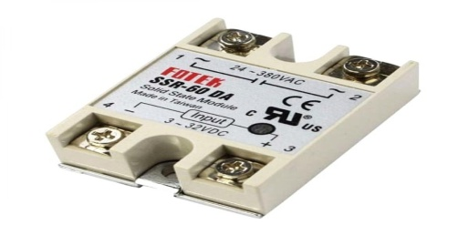 **реле 9**

**Клемные колодки**

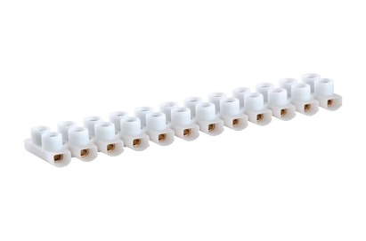 **вариант 1 12контактов**

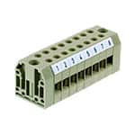 **вариант 2 контктов 8**

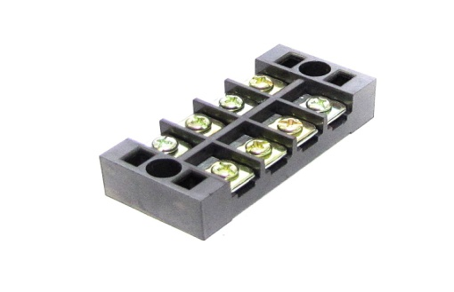**вариант 3. Контактов 4**

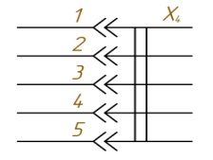 **пример обозначения.**

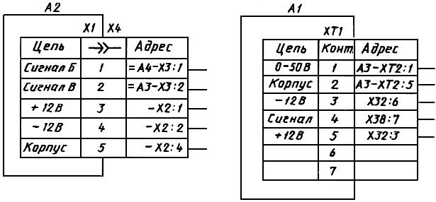

**Расшифруйте адреса.**

**Пример Адрес А4-x3:1 - блок А4 его разъем x3 контакт 1, а как другие?**

**Теоретическая часть.**

[**Реле**](https://www.radioelementy.ru/catalog/rele/) – это автоматический выключатель, который соединяет или разъединяет электроцепи при достижении установленных значений или под внешним воздействием.

Виды реле - электромагнитные / твёрдотельные

На электрических схемах реле обозначается прямоугольником, от наибольших сторон которого показаны выводы питания. Функциональное назначение реле указывается на схеме буквами:

* KA – тока;
* KV – напряжения;
* KB – блокировки;
* KBS – блокировки от многократного включения;
* KH – указательное;
* KL – промежуточное;
* KQ – фиксации положения выключателя;
* KSV – контроля цепи напряжения;
* KSP – контроля давления;
* KSH – контроля напора;
* KSL – контроля уровня жидкости;
* KSR – скорости;
* KSQ – состава вещества;
* KW – мощности;
* KZ – сопротивления

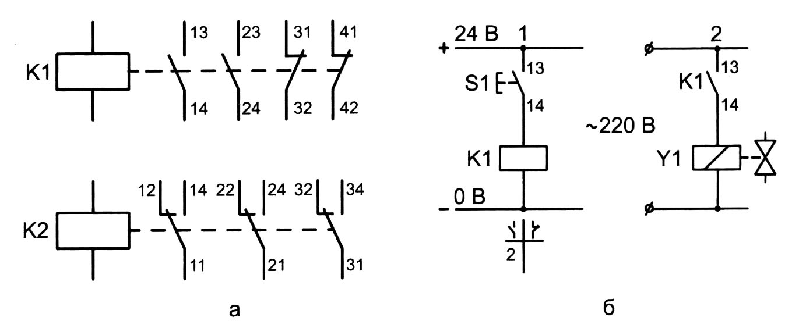

Реле постоянного тока и переменного тока.

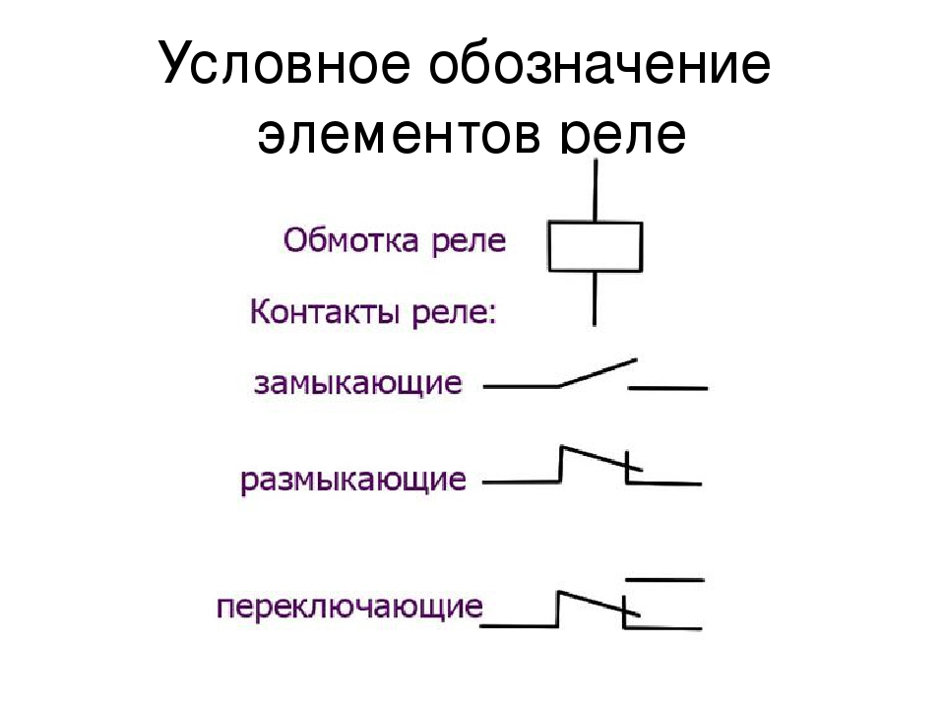

**Фотоэлектронные (фотореле)**

Фотореле – прибор, широко применяемый коммунальными службами. Он надежен в работе и обеспечивает существенную экономию электроэнергии и безопасность на улицах. При повышении освещенности все осветительное оборудование отключается, а при наступлении темноты – включается.

**Виды реле по типу поступающего параметра**

По этому параметру разделяют реле: тока, мощности, частоты, напряжения, давления, акустических величин, количества газа. Устройства могут быть максимальными и минимальными. Реле, которые срабатывают при превышении заданной величины, называют «максимальными», а при ее падении ниже заданного уровня – «минимальными».

**Реле тока**

[Реле тока](https://www.radioelementy.ru/catalog/rele/toka/) реагируют на резкие перепады тока и при необходимости отключают отдельную нагрузку или всю систему электроснабжения. Величина максимального тока, при которой необходимо отключить потребителей, устанавливается регулятором.

**Реле напряжения**

[Реле напряжения](https://www.radioelementy.ru/catalog/rele/napryazheniya/) реагируют на величину напряжения и включаются через трансформаторы напряжения. Используются для контроля фаз напряжения в электросетях и защиты электроприборов. Основой такого реле является контроллер быстрого реагирования, отслеживающий отклонения напряжения за установленные пределы. Общепринятый стандарт срабатывания таких реле – ниже 170 В и выше 250 В.

**Реле частоты**

Служат для контроля частоты переменного тока, которая должна быть равна 50 или 60 Гц в одно- и трехфазных сетях. Обычно имеют фиксированные задержки срабатывания. Пороги размыкания цепи, которая находится под контролем, можно регулировать. Режим работы этого устройства может предусматривать наличие «памяти» аварии.

**Реле мощности**

Устройство, ограничивающее мощность, действует аналогично ограничителю тока нагрузки. При превышении установленного порога мощности происходит отключение потребителя. Реле ограничения мощности часто оснащаются функцией автоматического повторного включения. То есть, после снижения нагрузки работа оборудования возобновляется автоматически.

**Реле давления**

Реле давления – важнейший прибор, используемый в насосном оборудовании для контроля перепадов давления воды, масла, нефти, воздуха. Различают два основных типа таких приборов – электромеханические и электронные.

**Реле акустические**

Акустические реле реагируют на изменение акустических величин – частоты звуковой волны, ее давления или акустических характеристик материалов – коэффициентов поглощения и отражения. Принцип действия может быть механическим или электрическим. В акустических приборах механического действия предусмотрена мембрана, которая прогибается под давлением звуковых волн, и при достижении определенной величины давления происходит замыкание контакта. В состав электрических акустических приборов входят: воспринимающий орган (микрофон, фильтр), усилитель, выходное электрическое реле.

**Газовые реле**

Эти приборы применяются для обеспечения газовой защиты. Они представляют собой металлический корпус, врезанный в маслопровод. Реле в нормальном состоянии заполнено маслом, а его контакты находятся в разомкнутом состоянии. При повышении содержания газов они заполняют верхнюю часть реле с одновременным вытеснением масла. Поплавок, имеющийся в конструкции, с понижением уровня масла опускается, поворачивается вокруг своей оси и вызывает замыкание контактов в сигнальной цепи.

**Промежуточные реле**

[«Промежуточным» называют реле](https://www.radioelementy.ru/catalog/rele/promezhutochnye/), которое играет в цепи не главную, а вспомогательную роль. Рассчитано на установку в автоматических схемах и цепях управления. Его функции – увеличение числа контактов основного реле, когда необходимо замкнуть или разомкнуть несколько цепей, замкнуть одну и одновременно разомкнуть другую цепь, выполнить другие задачи. Они используются в схемах усиления и преобразования электрических сигналов, запоминания информации и программирования, распределения электрической энергии с управлением работой отдельных элементов, сопряжения элементов радиоэлектронной аппаратуры с разными принципами действия.

Часто функции промежуточных выполняют электромагнитные реле, в которых в зависимости от конструкции и области применения имеются контакты следующих типов:

* Нормально разомкнутые (замыкающие). При отсутствии электропитания находятся в разомкнутом состоянии. При подаче напряжения происходит их замыкание.
* Нормально замкнутые (размыкающие). В нормальном состоянии такие контакты находятся в замкнутом состоянии, а при поступлении электропитания контакты размыкаются.
* Перекидные. В таких реле при отсутствии напряжения имеется средний контакт, замкнутый с одним из неподвижных контактов. При подаче тока средний контакт разрывает связь с первым неподвижным контактом и замыкается со вторым неподвижным контактом.

**Контрольные вопросы:**

1 . назначение реле

2. при температуре более 50 градусов реле работают?

3.падение проводимости при температуре более 40 градусов у твердотельного реле хуже?

4 виды управляющих сигналов на реле твёрдотельное?

5 какие контакты в реле существуют?

6 зачем реле сначала крепятся на клемную колодку?

7 для чего нужно реле времени?

8 для чего необходимо промежуточное реле?

9 какие напряжения реле коммутирует?